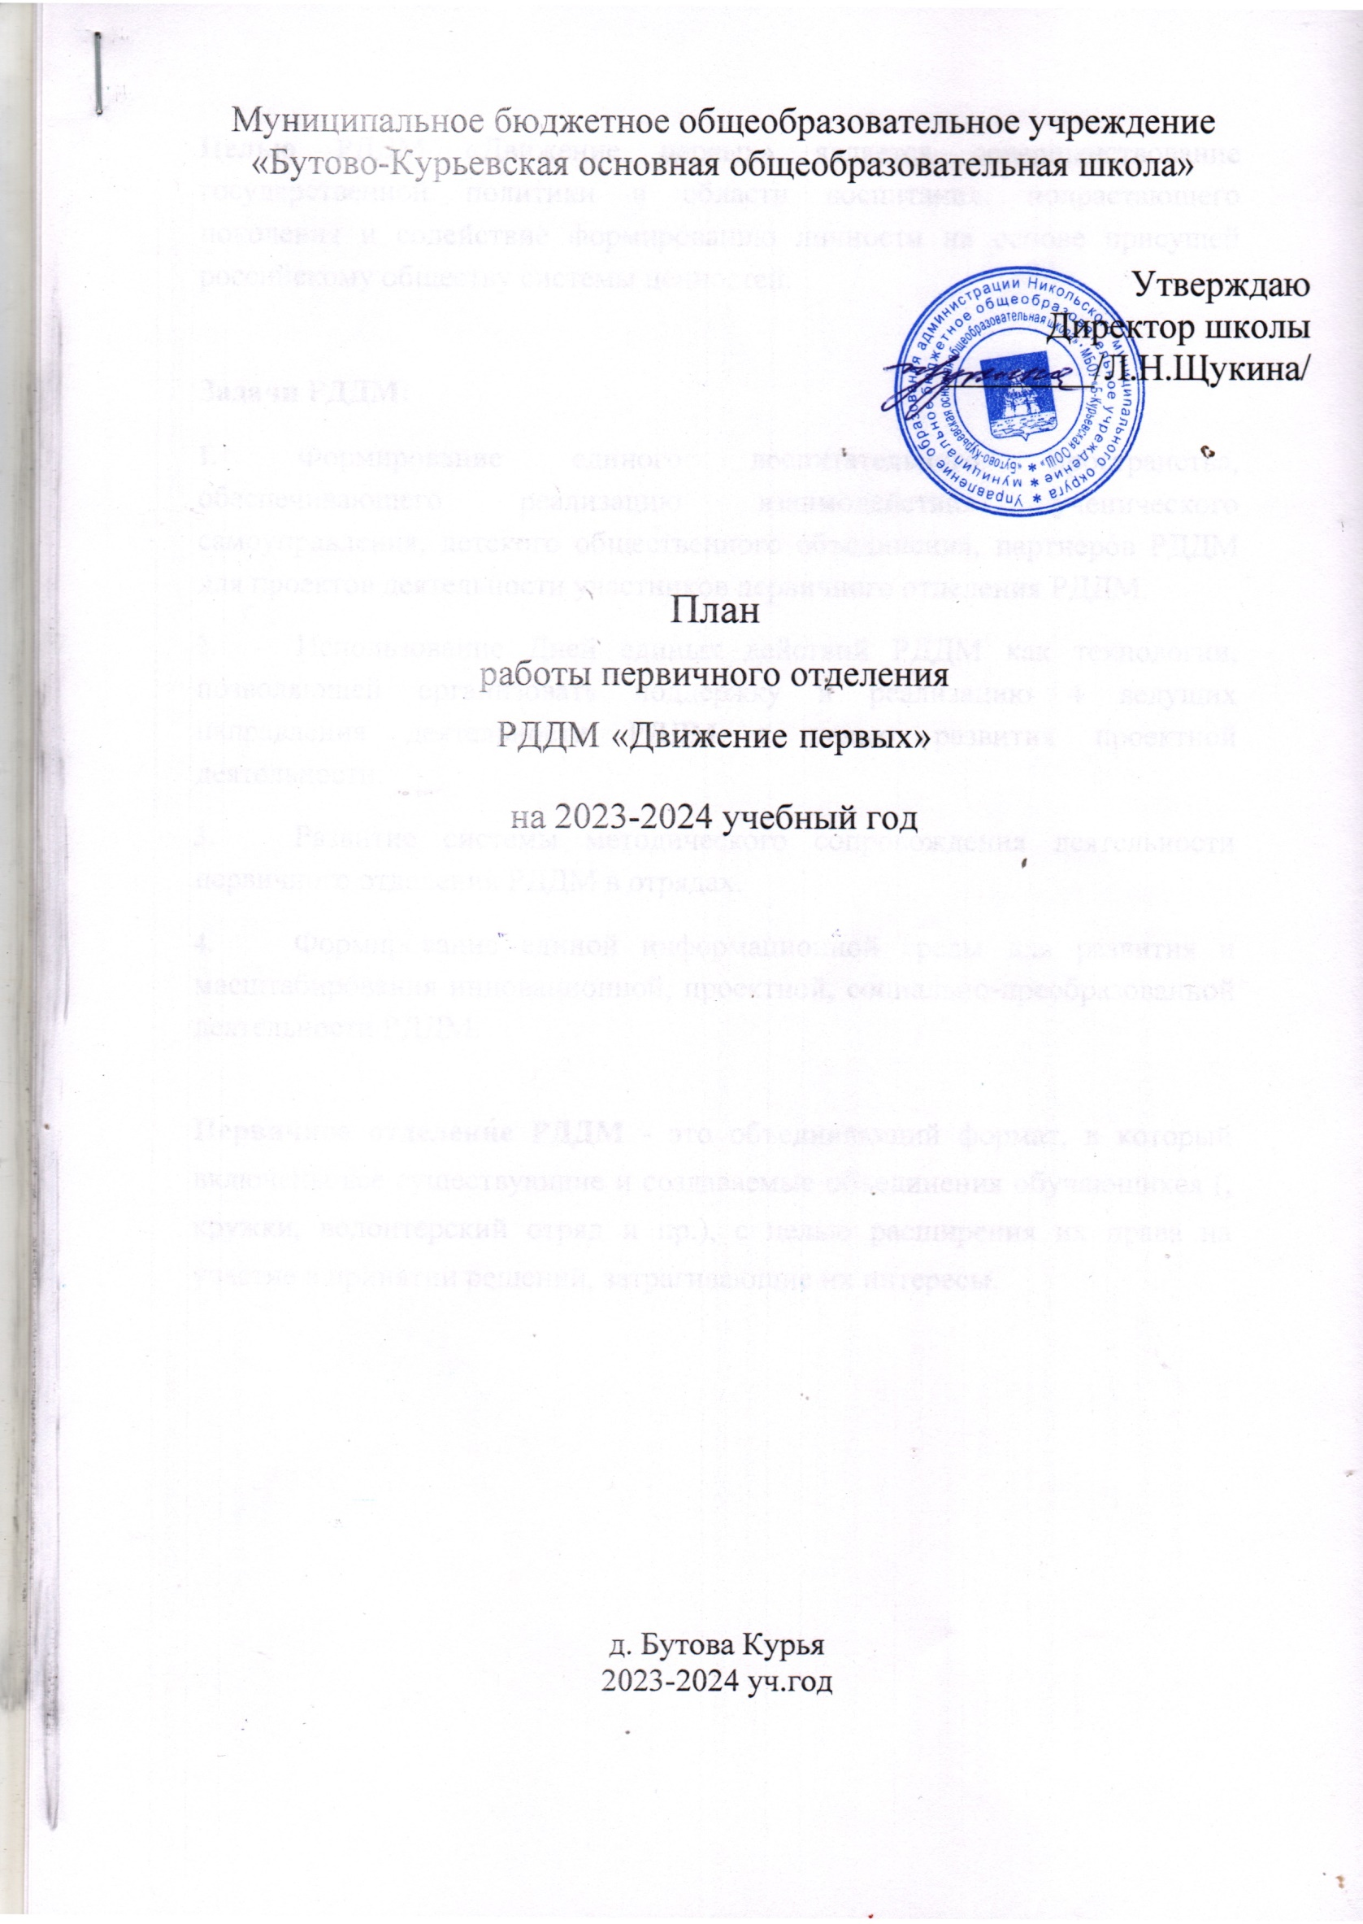
Муниципальное бюджетное общеобразовательное учреждение
«Бутово-Курьевская основная общеобразовательная школа»

Утверждаю
Директор школы
________/Л.Н.Щукина/

План

работы первичного отделения РДДМ «Движение первых»

на 2023-2024 учебный год

д. Бутова Курья
2023-2024 уч.год

Целью РДДМ «Движение первых» является совершенствование государственной политики в области воспитания подрастающего поколения и содействие формированию личности на основе присущей российскому обществу системы ценностей.

Задачи РДДМ:
- Формирование единого воспитательного пространства, обеспечивающего реализацию взаимодействия ученического самоуправления, детского общественного объединения, партнеров РДДМ для проектов деятельности участников первичного отделения РДДМ.
- Использование Дней единых действий РДДМ как технологии, позволяющей организовать поддержку и реализацию 4 ведущих направления деятельности РДДМ с целью развития проектной деятельности.
- Развитие системы методического сопровождения деятельности первичного отделения РДДМ в отрядах.
- Формирование единой информационной среды для развития и масштабирования инновационной, проектной, социально-преобразованной деятельности РДДМ.

Первичное отделение РДДМ - это объединяющий формат, в который включены все существующие и создаваемые объединения обучающихся (, кружки, волонтерский отряд и пр.), с целью расширения их права на участие в принятии решений, затрагивающие их интересы.

Направления воспитательной работы | Задачи работы по данному направлению
«Личностное развитие»
Первый аспект:  Творческое развитие.  живопись, актерское мастерство, театральная студия | - Стимулирование творческой активности школьников.  - Предоставление возможности школьникам проявить себя, реализовать свой потенциал и получить признание.  - Координация воспитательных усилий на разных этапах творческого процесса.  - Контроль реализации творческого развития школьников.
Второй аспект:  Популяризация ЗОЖ.  занятия физкультурой и спортом, популяризация здорового питания, мероприятия комплекса ГТО, конкурсы, фестивали, игры. | 1 .Формирование у детей позитивного отношения к здоровому образу жизни;  2.Присвоение созидающей  здоровье философии; 3.Формирование активной жизненной позиции по отношению к здоровью, проявляющейся в поведении и деятельности и осознанном противостоянии разрушающим здоровье факторам

Третий аспект:  Популяризация профессий.  экскурсии на предприятия, встречи с профессионалами, открытые уроки | - Стимулирование и  мотивация школьников к личностному развитию,  расширению кругозора в многообразии профессий.  - Формирование у школьников представлений о сферах трудовой  деятельности, о карьере и основных закономерностях  профессионального развития.  - Формирование у школьников универсальных компетенций,  способствующих эффективности в профессиональной деятельности: 4.Способности к коммуникации (в устной и письменной формах) для решения задач взаимодействия;  5. Способности работать в  коллективе, учитывать и терпимо относиться к этническим, социальным и культурным  различиям;

Способности к самоорганизации и самообразованию.
«Гражданская активность»

- добровольчество:  экологическое, социальное, культурное  - волонтеры Победы:  сохранение историческое памяти о своей стране, семье, помощь  ветеранам, благоустройство памятных мест,  краеведение:  культурно- историческое наследие, школьный музей, краеведческие экспедиции | - Сохранять и развивать исторически сложившиеся дружеские отношения  народов России, сплачивать в едином  федеративном государстве, содействовать развитию национальных культур и языков Российской  Федерации;  - Способствовать формированию активной жизненной позиции школьников;  - Формировать у школьников осознанное ценностное отношение к  истории своей страны, города, района, народа;  - Развивать у детей  чувство патриотизма, национальной гордости за свою страну;  - Стимулировать социальную деятельность школьников,  направленную на оказание посильной помощи нуждающимся категориям населения;  - Организовывать акции  социальной направленности;  - Создавать условия для  развития детской инициативы;  - Оказывать помощь учреждениям культуры в организации и проведении мероприятий;  - Оказывать помощь и содействие в проведении мероприятий  экологической направленности;  Активизировать стремление школьников к организации деятельности в рамках работы поисковых отрядов
«Военно-патриотическое»

- организация мероприятий,  координация работы отрядов первичного отделения РДДМ, разработка планов работы,  участие в оценке конкурсных работ (детское жюри) | - Совместно с ответственными педагогами сформировать школьную систему нормативно-правового обеспечения деятельности в области военно- патриотического воспитания.  - Организовать работу военно-  патриотического движения на базе МБОУ «Б-Курьевская ООШ» и вовлечь в нее детей.  - Организовать профильные события, направленные на повышение интереса у детей к службе в силовых подразделениях, в том числе военных  сборов, военно- спортивных игр, соревнований, акций;  - Организовать проведение образовательных программ - интерактивных игр, семинаров, мастер- классов, открытых лекториев, встреч с интересными людьми, Героями нашего государства и ветеранами;  - Обеспечить координацию военно- патриотической  деятельности школы с общественными объединениями и государственными организациями в рамках социального партнерства.
«Информационно-медийное»
- создание школьных газет,  -работа с социальными сетями, подготовка  информационного материала, дискуссионные площадки. | - Разработать и реализовать модели многофункциональной системы  информационно-медийного  взаимодействия участников РДДМ;  - Создать информационно-медийный центр (ИМЦ) для реализации системы информационно-медийного  взаимодействия участников РДДМ;  - Апробировать индикаторы и критерии оценки деятельности информационно- медийного направления РДДМ; Создать  систему взаимодействия с

информационно-медийными партнерами.

КАЛЕНДАРЬ ДНЕЙ ЕДИНЫХ ДЕЙСТВИЙ
РОССИЙСКОГО ДВИЖЕНИЯ ДЕТЕЙ И МОЛОДЕЖИ
на 2023-2024 учебный год

2023 год – 200 лет со дня рождения Константина Дмитриевича Ушинского (русский педагог, писатель, основоположник научной педагогики в России)
2023 год – Год педагога и наставника

СЕНТЯБРЬ
1 | День Знаний
3 | День окончания Второй мировой войны
3 | День солидарности в борьбе с терроризмом
8 | Международный день распространения грамотности
10 | Международный день памяти фашизма
13 | 100 лет со дня рождения советской партизанки Зои Космодемьянской (1923—1941)
27 | День работника дошкольного образования
27 | День туризма
ОКТЯБРЬ
1 | Международный день пожилых людей
1 | Международной музыки
4 | День защиты животных
5 | День учителя
15 | День отца в России
25 | Международный день школьных библиотек
НОЯБРЬ
4 | День народного единства
8 | День памяти погибших при исполнении служебных обязанностей сотрудников органов внутренних дел России
20 | День начала Нюрнбергского процесса
26 | День матери в России
30 | День государственного герба Российской Федерации

ДЕКАБРЬ
3 | День неизвестного солдата
3 | Международный день инвалидов

5 | День добровольца (волонтера) в России
8 | Международный день художника
9 | День героев Отечества
10 | День прав человека
12 | День Конституции Российской Федерации
25 | День принятия Федеральных конституционных законов о Государственных символах Российской Федерации
ЯНВАРЬ
25 | День российского студенчества
27 | День полного освобождения Ленинграда от фашистской блокады
27 | День освобождения Красной армией крупнейшего «лагеря смерти»  Аушвиц –Биркенау (Освегцима) – День памяти жертв Холокоста
ФЕВРАЛЬ
2 | День разгрома советскими войсками немецко-фашистских войск в Сталинградской битве
8 | День российской науки, 300-летие со времени основания Российской Академии наук (1724)
15 | День памяти о россиянах, исполнявших служебный долг за пределами Отечества, 35 лет со дня вывода советских войск из Республики  Афганистан (1989)
21 | Международный день родного языка
23 | День защитника Отечества
МАРТ
8 | Международный женский день
14 | 450-летие со дня выхода первой «Азбуки» (печатной книги для обучения письму и чтению) Ивана Фѐдорова (1574)
18 | 10 лет со Дня воссоединения Крыма с Россией
27 | Всемирный день театра
АПРЕЛЬ
7 | Всемирный день здоровья

12 | День космонавтики
19 | День памяти о геноциде советского народа нацистами и их пособниками в годы Великой Отечественной войны
22 | Всемирный жень Земли
27 | День российского парламентаризма
МАЙ
1 | Праздник весны и труда
9 | День Победы
18 | Международный день музеев
19 | День детских общественных организаций
24 | День славянской письменности и культуры
ИЮНЬ
1 | День защиты детей
6 | День русского языка
12 | День России
22 | День памяти и скорби
27 | День молодежи
ИЮЛЬ
8 | День семьи, любви и верности
28 | День военно-морского флота
АВГУСТ
10 | День физкультурника
22 | День государственного флага Российской Федерации
27 | День российского кино

